此次作業我每0.1公尺算一次received power跟SINR，全部模擬的距離為0.1公尺到100公尺(因為0公尺的時候得到的值為無限大，故沒有畫在圖上)

Problem 1-1:

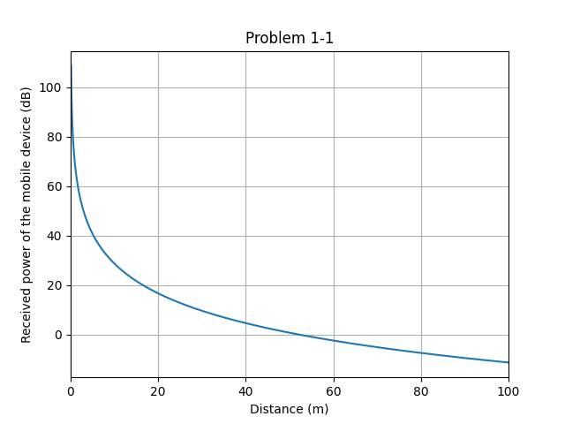

從received power的公式可以發現其變化只與path loss g(d)有關，而two-ray ground model中的g(d)與距離d的4次方成反比，此現象可以從上圖看出，當距離愈遠received power就愈小。

Problem 1-2:

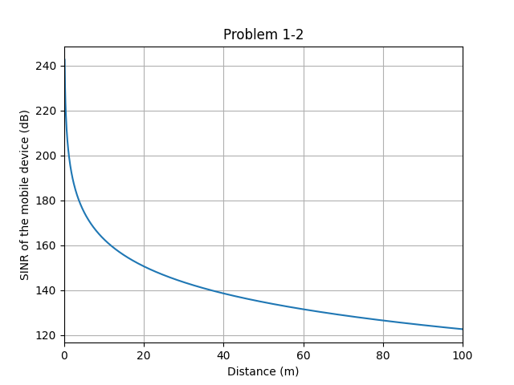

由於題目並沒有提到interference，故這題只考慮noise，而noise則視為thermal noise並將題目給的參數帶入會發現為一定值，因此received power除以noise後再取log相當與received power(dB) – noise(dB)，從上圖也可以發現將problem 1-1的圖向上平移即可得到結果。

Problem 2-1:

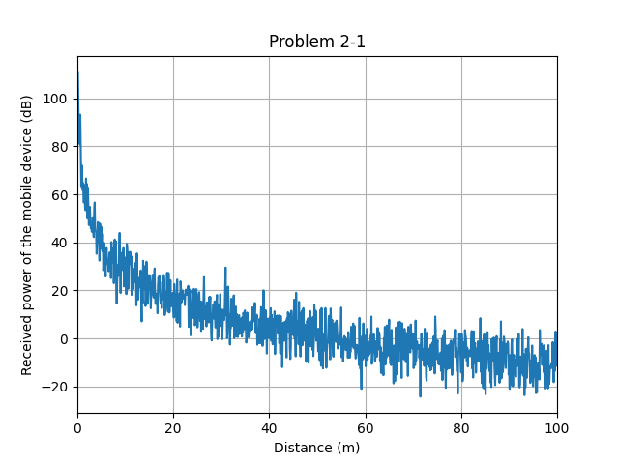

因為用log normal shadowing，所以我用numpy的random normal distribution在每點都隨機生成一量值作為shadowing的影響，最後加到原本的path loss model，因此圖最後呈現的趨勢會與problem 1-1相同，但每個點之間不會連續遞減而是呈現鋸齒狀隨機呈現。

Problem 2-2:

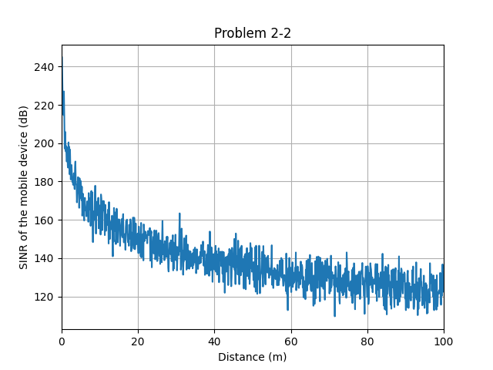

同上題，此圖的趨勢與problem 1-2相同，但加入shadowing後各點間會呈現鋸齒狀亂跳。